**2.**

**GEOGRAFICKÁ POLOHA ČR**

- V srdci Evropy → vnitrozemský stát

tranzitní země

- Sousedí se 4 státy → délka hranic 2 236 km

Důležité údaje:

rozloha = 78 866 km2

počet obyv. = 10 505 445

Ø hustota obyv. = 133 obyv./ km2

vznik ČR = 1.ledna 1993

parlamentní demokracie s mocí

zákonodárnou (Parlament = Poslanecká sněmovna (200 poslanců) + senát (81 senátorů)

výkonnou (prezident (Ing*.* Miloš Zeman) + vláda ČR)

soudní

Vypiš 7 státních symbolů a jeden z nich nakresli či vlep

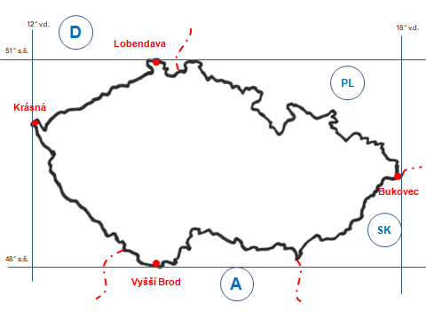

**3.**

**VÝVOJ STÁTNÍHO ÚZEMÍ**

- 631 Sámova říše (první státní útvar na našem území)

- 9.stol. Velká Morava

- 10.stol. Přemyslovský stát (povýšení Čech na království)

- 14.stol. země Koruny České (největší územní rozmach, Karel IV.)

- 1526 Habsburská monarchie

- 28.10.1918 samostatný Československý stát (první republika,

Tomáš Garrigue Masaryk)

- 1938 Protektorát Čechy a Morava (německá okupace)

- 1945 ČSR (Československá republika) – zmenšené území

- 1960 ČSSR (Československá socialistická republika) –

komunistická totalita

- 1990 ČSFR (Česká a Slovenská federativní republika) - složený

stát ČR a SR

- 1.1.1993 ČR (Václav Havel)

- 1999 vstup ČR do NATO

- 2004 vstup ČR do EU

**4.**

**GEOLOGICKÝ VÝVOJ ČR**

**Prahory** (4 000 – 2 500 mil. let) – vznik jádrových částí Čech

**Starohory** (2 500 – 545 mil. let) – ČR pod mořem → usazeniny

**Prvohory** (545 – 245 mil. let)

Kambrium, Ordovik, Silur – střídání záplav a ústupů moře

→ mohutná sedimentace

Devon, Karbon, Perm – vyzdvižena horstva Č.masivu,

základy černouhelných pánví)

**Druhohory** (245 – 65 mil. let) – Č.masiv zarovnáván a rozrušován

**Třetihory** (65 – 1,8 mil. let) – pohoří Č.masivu a Karpat, vznik

hnědouhelných pánví (Cheb, Sokolov, Most)

a vulkanická činnost (Doupovské hory, České středohoří)

**Čtvrtohory** (1,8 mil. – současnost) – formování pevninským

ledovcem a činností řek a člověka

**5.**

**GEOMORFOLOGICKÉ ČLENĚNÍ ČR**

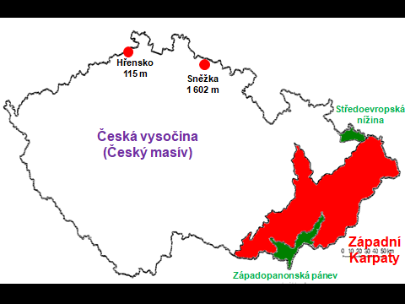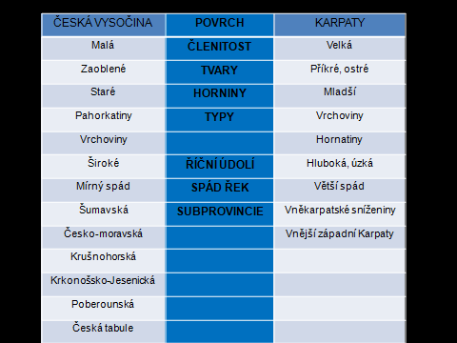

Nejvyšší bod ČR = Sněžka 1 602 m. n. m.  
  
Nejnižší bod ČR = Hřensko 115 m. n. m.

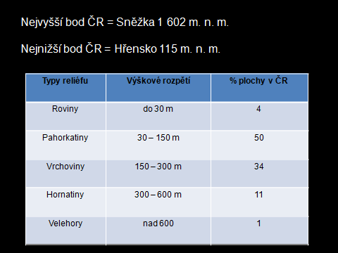

**6.**

**POVRCH ČR – POHOŘÍ**

**JZ** Český les (Čerchov 1 042 m)

Šumava (Plechý 1 378 m)

nejvyšší hora Velký Javor (1 456 m)

Novohradské hory (Kamenec 1 072 m)

**SZ** Krušné hory (Klínovec 1 244 m)

Smrčiny (Háj 758 m)

sopečná pohoří Doupovské hory (Hradiště 934 m)

České středohoří (Milešovka 837 m)

**S** Lužické hory (Luž 793 m)

Jizerské hory (Smrk 1 124 m)

Krkonoše (Sněžka 1 602 m)

**SV** Orlické hory (Velká Deštná 1 115 m)

Kralický Sněžník (Kralický Sněžník 1 423 m)

Hrubý Jeseník (Praděd 1 491 m)

Nízký Jeseník (Slunečná 800 m)

**V** Moravskoslezské Beskydy (Lysá hora 1 323 m)

Javorníky (Javorník 1 019 m)

Bílé Karpaty (Velká Javořina 970 m)

**Vnitřní pohoří**

Českomoravská vrchovina (Javořice 837 m)

Žďárské vrchy (Devět skal 836 m)

Brdská vrchovina (Tok 865 m)

DÚ

Do sešitu obkresli obrysovou mapu ČR a všechna pohoří si zakresli.

**7.**

**POVRCH ČR – NÍŽINY A JINÉ**

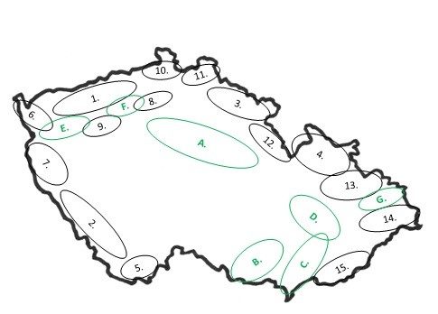**NÍŽINY:**

Polabská nížina – největší nížina ČR

Dyjskosvratecký úval

Dolnomoravský úval

Hornomoravský úval

**SNÍŽENINY:**

Mostecká pánev

Sokolovská pánev

Třeboňská pánev

Českobudějovická pánev

Ostravská pánev

**Skalní města** – hl. S a SV Čech (Adršpašsko-teplické skály)

**Krasová území** – Moravský kras

DÚ

Do sešitu obkresli obrysovou mapu ČR a všechna pojmy si zakresli.

**8.**

**PODNEBÍ ČR**

- mírné přechodné podnebí mezi oceánským a pevninským

- střídání 4 ročních období

- vliv: - nadmořské výšky (s výškou klesá teplota a přibývá srážek)

- orientace svahů vůči slunečním paprskům

- dominuje západní proudění (Atlantský oceán)

3 klimatické oblasti: teplá (Polabí, Poohří, úvaly)

mírně teplá (pahorkatiny, vrchoviny do 800m)

chladná (hornatiny)

- **INVERZE** = opačné zvrstvení teploty, kdy ve spodních vrstvách je

vzduch chladnější. Projevem jsou mlhy v údolí, zatímco na horách bývá slunečné počasí.

**9.**

**VODSTVO ČR – ŘEKY**

- Hlavní evropské rozvodí → tzv.střecha Evropy (Kralický Sněžník), odkud odtéká voda do 3 moří

- 3 úmoří: Severního moře (Labe)

Černého moře (Morava)

Baltského (Odra)

**- Úmoří** = část pevniny, ze které všechna povrchová voda teče

do jednoho moře nebo oceánu.

**- Povodí** = oblast, ze které voda odtéká do jedné konkrétní řeky

či jezera.

**- Rozvodí** = hranice mezi sousedícími povodími.

- Hustá říční síť (lodní doprava)

1) **Labe** - nejmohutnější tok ČR (celková délka 1 154 km,

v ČR 370,2 km)

- pramení na Labské louce v Krkonoších a ústí do

Severního moře

2) **Vltava** – hlavní tok ČR (430 km)

- pramení na Šumavě a ústí do Labe

- Vltavská kaskáda = nádrže na Vltavě

3) **Morava** – délka 353 km

- pramení pod Kralickým Sněžníkem a ústí do Dunaje

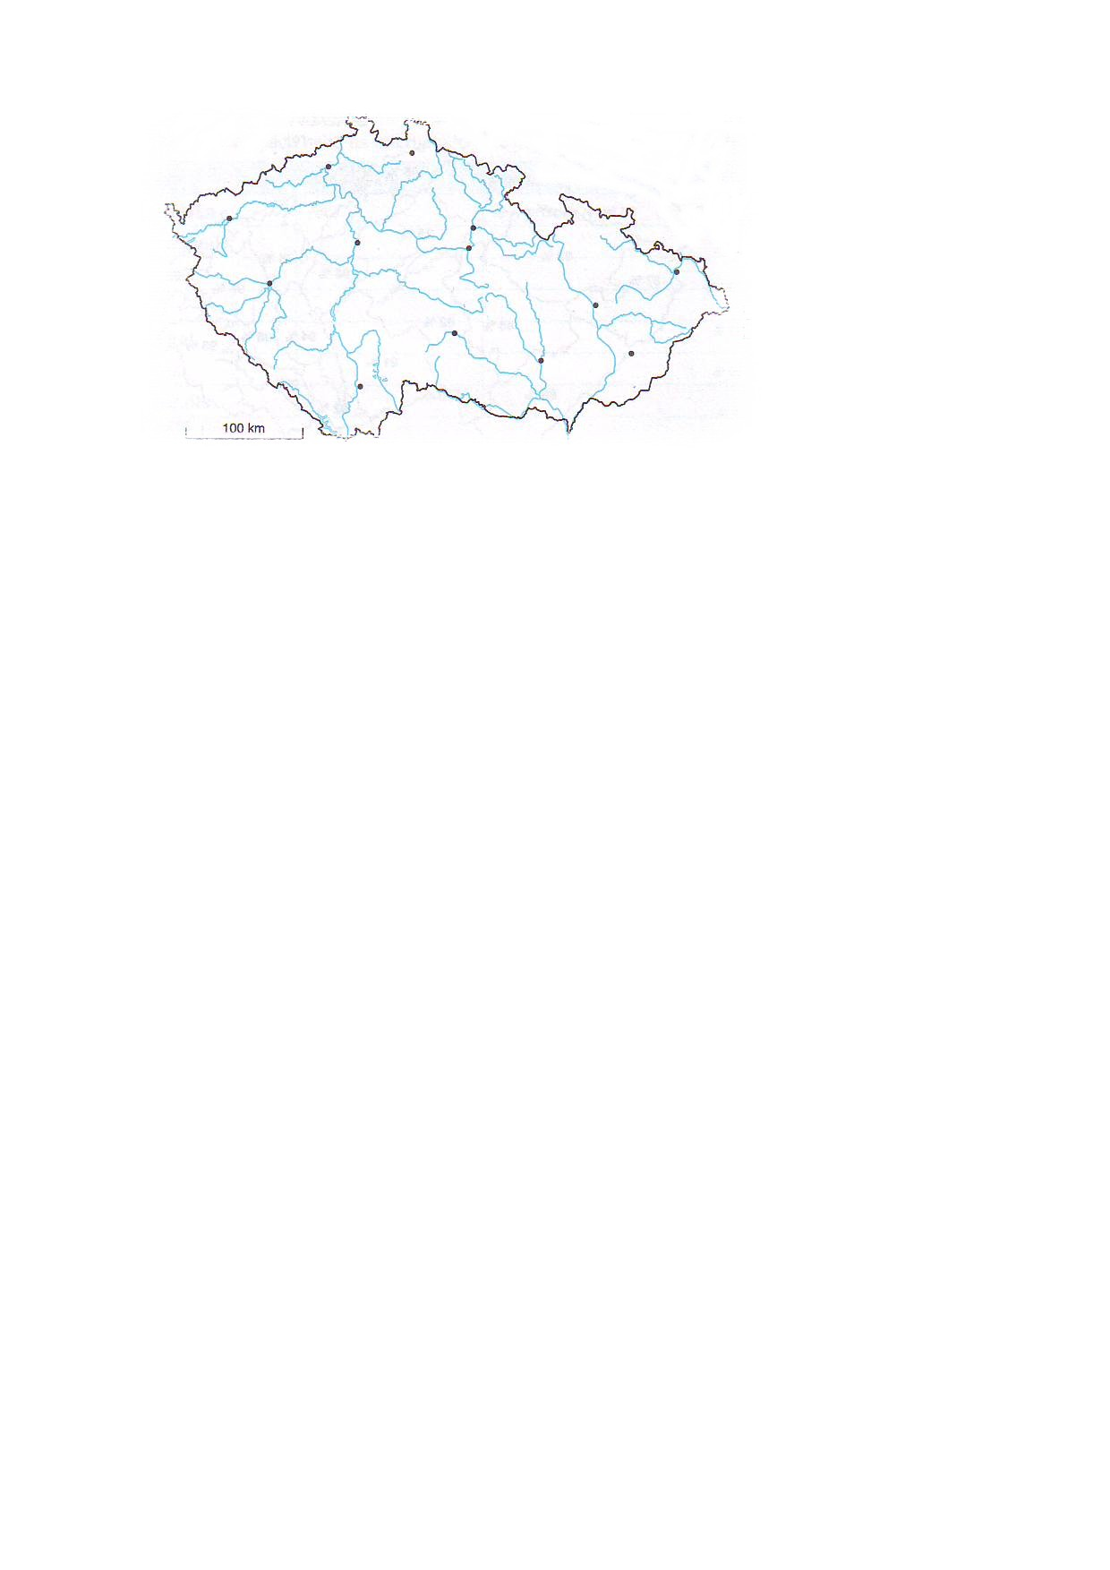

**10.**

**VODSTVO ČR – NÁDRŽE A PODZEMNÍ VODA**

- **VODNÍ NÁDRŽE**

přirozené (jezera)

umělé (přehrady a rybníky)

**1) Jezera**

- nízký počet a plošně malá

ledovcová – největší Černé j. (18 ha)

šumavská jezera = Černé, Čertovo, Prášilské, Plešné a Laka

rašelinná – největší Chalupská slať

krasová – v Macoše, v Hranické propasti

**2) Přehrady**

- vznik v důsledku nedostatku jezer → hl. údolí řek

- zdroj pitné vody, výroba energie, rekreace, ochrana před povodněmi

- největší = Lipno (4 870 ha; Vltava)

- VLTAVSKÁ KASKÁDA = Lipno, Hněvkovice, Kořensko, Orlík,

Kamýk, Slapy, Štěchovice a Vrané

**3) Rybníky**

- nedílná součást české krajiny → v ČR cca 21 000

- hl. chov ryb

- největší = Rožmberk (489 ha; Lužnice)

- Máchovo jezero, Svět

- **PODPOVRCHOVÁ VODA**

Minerální = vody s obsahem 1mg soli na 1l

- např.: Mattoni, Zaječice

Vřídla = vody s teplotou nad 50°C

- Karlovy Vary

**11.**

**PŮDY ČR**

**Půdní typy**

- jsou ovlivněny nadmořskou výškou a geologickým podložím.

1) Podzoly- ½ území, malé výnosy, hnojení (vyšší oblasti- podhůří)

2) Hnědozemě - středně úrodné (300-500m)

3) Černozemě- nížiny, úvaly, nejúrodnější, velký obsah humusu

4) Nivní - podmáčené, u řek, louky

5) Rendziny - vápenaté, krasové oblasti

**Půdní druhy**

- se rozdělují podle členitosti:

1. štěrkovité

2. písčité

3. hlinité

4. jílovité

**12.**

**OCHRANA ŽP V ČR**

Chráněná území dělíme na

**1. VELKOPLOŠNÁ**

**a) národní parky**

Krkonošský 1963

Šumava 1991

Podyjí 1991

České Švýcarsko 2000

**b) chráněné krajinné oblasti CHKO**/25/

Český ráj, kras,Křivoklátsko, Třeboňsko, Moravský kras, aj.

**2. MALOPLOŠNÁ**

a) národní přírodní rezervace

b) národní přírodní památka/skály, jeskyně/

c) přírodní rezervace

d) přírodní památky

Zvláštní postavení - biosférické rezervace/6/

**13.**

**TEST I.**

**Kontrola:**

**Vedení sešitu:**